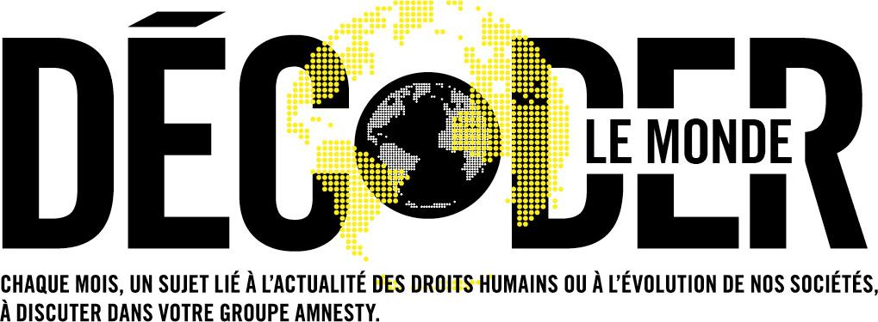
SEPTEMBRE 2018.
LA POPULATION EN BELGIQUE FRANCOPHONE ET LES DROITS HUMAINS
D’après un sondage* commandité par Amnesty International et réalisé par Dedicated
Dans une enquête réalisée à l’été 2018, Amnesty International révèle que trois personnes sur quatre en Belgique francophone se déclarent globalement sensibles au respect des droits humains. L’organisation se réjouit que la population manifeste un tel attachement aux valeurs inscrites il y a 70 ans dans la Déclaration universelle des droits de l’homme (DUDH), alors même que moins d’un individu sur deux affirme connaître ou avoir entendu parler de ce texte fondateur. Mais, seraient-ils prêts à descendre dans la rue si les droits humains étaient menacés ?
L’information majeure que révèle ce sondage est donc que 75 % de la population en Belgique francophone se dit globalement « très » ou « assez sensible » au respect des droits humains. C’est une donnée encourageante même si, parmi ces 75 %, trois individus sur cinq (soit 46 % de toute la population) se positionnent seulement comme « assez » sensibles et qu’une personne sur quatre en Belgique francophone se déclare peu sensible, insensible, voir sélective par rapport à ces mêmes droits.
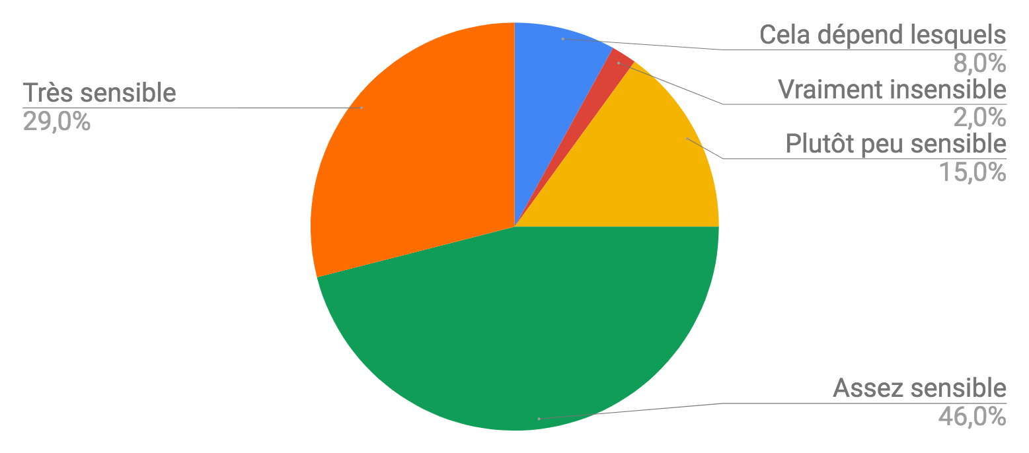
DE QUOI PARLE-T-ON ?
L’échantillon a été invité à communiquer les idées qui lui viennent spontanément lorsqu’on évoque les droits humains.
Les éléments qui sont le plus ressortis sont l’égalité, le respect et la liberté. Par contre, près de 20 % des sondés, soit par paresse soit par incapacité, n’a apporté aucune réponse. Ce chiffre monte même à 1 sondé sur 4 parmi les 18-34 ans.
Lorsqu’il s’agit de faire un choix parmi les droits auxquels ils sont le plus attachés, les sondés évoquent en premier le droit à la vie, à la sécurité, à la santé, à l’éducation, à la liberté d’opinion et à la paix. Une femme sur trois évoque le droit à la santé comme une priorité et un homme sur quatre met l’accent sur la liberté d’expression.
À l’inverse, le droit d’asile, le droit aux loisirs, les devoirs envers la communauté, le droit de propriété, le droit à la culture et la liberté d’association arrivent en haut de la liste des droits pour lesquels la population ne se sent pas ou moins concernée.
35 % des sondés ont tout de même marqué leur attachement à la totalité des droits humains en indiquant qu’aucun droit n’a, à leurs yeux, moins d’intérêt. L’attachement des Belges francophones aux droits humains est donc important.
Ils sont d’ailleurs plus de 50 % à se dire prêts à descendre dans la rue si leurs droits fondamentaux étaient menacés. Cet attachement est un signal positif pour Amnesty International.
UN TEXTE INJUSTEMENT MÉCONNU
S’ils sont attachés aux droits humains, ils connaissent paradoxalement peu le texte qui les fonde. En effet, plus d’un Belge sur deux affirme ne pas connaître la DUDH ou ne pas savoir ce qu’elle contient. 37 % des jeunes indiquent ne jamais en avoir entendu parler et seule une personne sur dix l’a lue intégralement ou en partie.
Parmi ceux qui la connaissent, une écrasante majorité pense qu’elle devrait être enseignée à l’école, que ses principes (universalité, inaliénabilité, interdépendance, etc.) sont intangibles et qu’elle est toujours d’actualité. Par contre, un sur trois seulement estime que ce texte a une influence sur la politique internationale.

QUELLE ÉVOLUTION DES DROITS HUMAINS ?
Si elle y est sensible, la population belge francophone a le sentiment que le respect des droits humains s’est globalement détérioré dans le monde. C’est en Afrique que cette impression est la plus répandue avec 51 % des sondés qui estiment que la situation s’est un peu ou fortement dégradée.
Les droits humains sont un champ large. Quels sont ceux qui ont le plus évolué, dans un sens ou dans l’autre, selon les personnes sondées ?
De grandes tendances se dessinent à ce niveau : près d’une personne sur deux estime que la pauvreté a augmenté dans le monde et que la qualité de l'environnement s’est dégradée. Ce sentiment rassemble même 60 % des sondés de la classe moyenne et de plus 55 ans. La population pense aussi que l’accès à une justice équitable s’est détérioré.
Amnesty International partage ce constat en affirmant que, si l’accès à certains droits (à l’éducation par exemple) à tendance à s’améliorer, le monde connaît actuellement un recul de nombreux droits humains. Les signes de cette régression sont visibles dans le monde entier, tant au niveau des offensives contre le droit de manifester ou contre les droits des femmes, qu’à celui des droits économiques et sociaux, comme l’accès à la nourriture, à l’eau potable, à la santé et à un logement.
La population belge francophone reconnaît des progrès dans certains domaines. Le monde a, selon elle, connu des évolutions positives telles que, surtout, le recul des épidémies de masse et de certaines maladies, la régression de la peine de mort, l’augmentation de la qualité de soins de santé et la baisse des discriminations en général. Ce sont les hommes et les plus de 55 ans qui sont particulièrement sensibles à l’amélioration de la qualité des soins de santé (un sur trois).
Le sentiment des Belges francophones est d’ailleurs plus positif à propos de l’évolution de la situation des droits humains en Europe de l’Ouest qu’ailleurs dans le monde. La balance entre ceux qui pensent que la situation des droits humains s’y est améliorée par rapport à ceux qui pensent qu’elle s’y est détériorée est de 30 % - 29 % alors qu’elle est de 12 % - 51 % pour le continent Africain.
Pourtant, des millions de personnes restent confrontées, sur le Vieux Continent, à l’érosion de leurs droits économiques, sociaux et culturels. Les États n’y assument que trop peu leurs responsabilités en termes de protection des personnes migrantes et continuent d’appliquer, au nom de la sécurité, diverses mesures antiterroristes qui limitent de façon disproportionnée les droits des citoyens. Sans compter les violences, le harcèlement ou les discriminations liés au genre ou visant des minorités qui restent monnaie courante chez nous et dans nos pays voisins.
LES GRANDS ENJEUX
Si les sondés avaient, par exemple, la possibilité de prendre des décisions politiques, la majorité de ceux-ci investiraient leur énergie dans l’amélioration des droits juridiques comme l’accès pour tous à la justice, le respect de la présomption d'innocence ou le droit à un procès équitable. La protection de l'environnement et l’aménagement des congés de maternité et paternité relèvent également des priorités de la population.
À l’inverse, les sondés ne veulent majoritairement pas qu’on touche à la sécurité sociale, au droit de vote et aux allocations familiales. À noter que l’adoption par les personnes de même sexe est une préoccupation plus marquée auprès des femmes et des jeunes.
Par ailleurs, les droits économiques et sociaux relatifs au salaire minimum ou à la précarisation des personnes âgées provoquent des réactions fortes au sein de l’échantillon. Ils sont 60 % à estimer que beaucoup de leurs concitoyens ou eux-mêmes ne peuvent pas vivre dans des conditions décentes.
Enfin, un Belge sur deux reconnaît l'injustice de notre société en matière d’égalité des genres, que cela soit au niveau de l’accès à un emploi, des responsabilités ou du salaire. Néanmoins, un homme sur trois reste convaincu que les hommes et les femmes ont les mêmes chances face à un emploi à responsabilités et un homme sur cinq estime que l’égalité salariale est une réalité en Belgique.
COMME UN PARFUM DE FATALISME
Les choses peuvent-elles changer ?
Pour deux Belges sur trois, les violations des droits humains existeront toujours.
Si cela ne signifie pourtant théoriquement pas que rien ne puisse être fait, le fatalisme est toutefois bien installé : à peine une personne sur cinq estime être en mesure de changer les choses à son niveau, alors qu’une sur quatre s’estime insuffisamment informée pour s’engager à les défendre.
D’ailleurs, lorsqu’on leur demande s’ils ont l’impression de contribuer à l’amélioration du respect des droits humains, un Belge francophone sur quatre reconnaît ne rien faire en la matière. Quant aux autres, ils privilégient l'adoption d’un comportement quotidien adapté à leurs valeurs.
Pourtant, les avancées en matière de droits humains au cours des 70 dernières années ont toujours reposé sur la capacité des citoyens à faire entendre leur voix. S’il existe aujourd’hui un cadre institutionnel et juridique international en matière de droits humains, c’est grâce à la mobilisation des populations en faveur de ces droits.
À ce sujet, les Belges francophones préfèrent mettre en lumière les travail des ONG qui auraient, selon eux, le plus contribué au respect des droits humains ces dernières années. Ce sentiment est davantage encore répandu parmi les plus de 55 ans. Les femmes sont quant à elles 40 % à mettre en avant le rôle de la DUDH.
Par contre, ce sont les instances politiques en général qui sont pointées comme devant se mobiliser davantage en la matière. Pour un sondé sur deux, leur contribution est insuffisante.
Dans ce contexte, il n’est pas inutile de rappeler qu’un nombre sans précédent de personnes ont été prises pour cible pour s’être mobilisées contre l’injustice. Mais en dépit des efforts déployés par certains États pour fermer des ONG, entraver le travail des médias, restreindre le droit des personnes de manifester et emprisonner des personnes menant des campagnes, des citoyens de plus en plus nombreux ont montré qu’ils étaient déterminés à défendre les institutions luttant pour faire respecter les droits humains.
EN CONCLUSION
Il est intéressant de noter que les disparités dans les réponses entre les différentes couches sociales et les genres sont presque inexistantes. Les perceptions des droits humains des hommes ou des femmes, d’une couche sociale basse ou plus élevée, se révèlent assez proches l’une de l’autre.
Par contre, les perceptions des plus de 55 ans et des 18-34 sont porteuses d’un regard relativement différent en termes de priorités et d’inquiétudes. Les plus de 55 ans qui représentent 40 % de la population en Fédération Wallonie-Bruxelles forment un échantillon beaucoup plus homogène que les autres couches de la population.
Au vu sondage, on constate donc que la population est attachée au respect des droits humains, mais ignore qu’il existe un texte de référence, la Déclaration universelle des droits de l’homme, qui les défend et les protège. Il est donc primordial de reconnecter les citoyens avec leurs droits, en leur rappelant par la même occasion, la nécessité de se mobiliser pour les protéger.

* Dans le cadre de ce sondage, 1005 Belges francophones âgés de 18 à 75 ans ont été interrogés par internet. L’échantillon a été pondéré pour représenter la population en Fédération Wallonie-Bruxelles tant en terme de genre, d’âge ou de groupes sociaux (principaux critères socio-démographiques). Le nom du commanditaire et l’objectif du sondage n’ont pas été communiqués aux personnes interrogées. La marge d’erreur est établie à 3,1 %.

